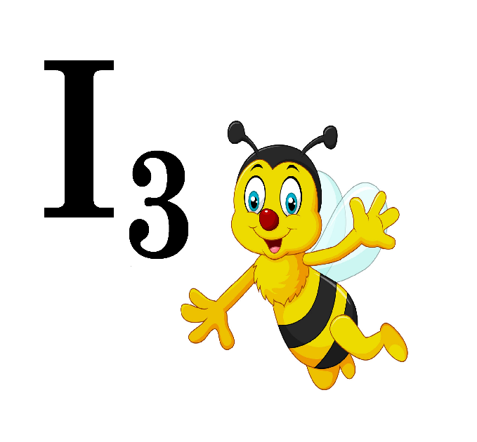
Учитељица: Драгана Јанићијевић
- Аврамовић Маша
- Аћимов Ана
- Бабић Лана
- Бјелогрлић Јован Лука
- Величковић Сара
- Вуковић Милан
- Вукомановић Вук
- Граовац Софија
- Ђурић Вељко
- Ивковић Милица
- Јелић Тара
- Ковачевић Мила
- Ковачевић Ружица
- Лешовић Милица
- Митровић Огњен
- Петровић Никола
- Радојевић Михајло
- Радојчић Данило
- Ранковић Константин
- Рељановић Дина
- Савић Душан
- Самарџић Вук
- Самарџић Михаило
- Спасојевић Божа
- Стевановић Насер
- Чабрило Огњен
- Шћекић Лена

